中建三局西部投资公司举办2020年法务与投资拓展系统会

2020年4月10日下午，西投公司在22楼1号会议室召开2020年法务和投资拓展系统会，公司党委书记、董事长吴小春、公司在家领导、总部各部门负责人、重庆和昆明拓展团队代表、合约法务部和投资发展部（军民融合部）全体同事参加会议，隔离期领导及外区同事视频参会，公司副总经理师小军主持会议。

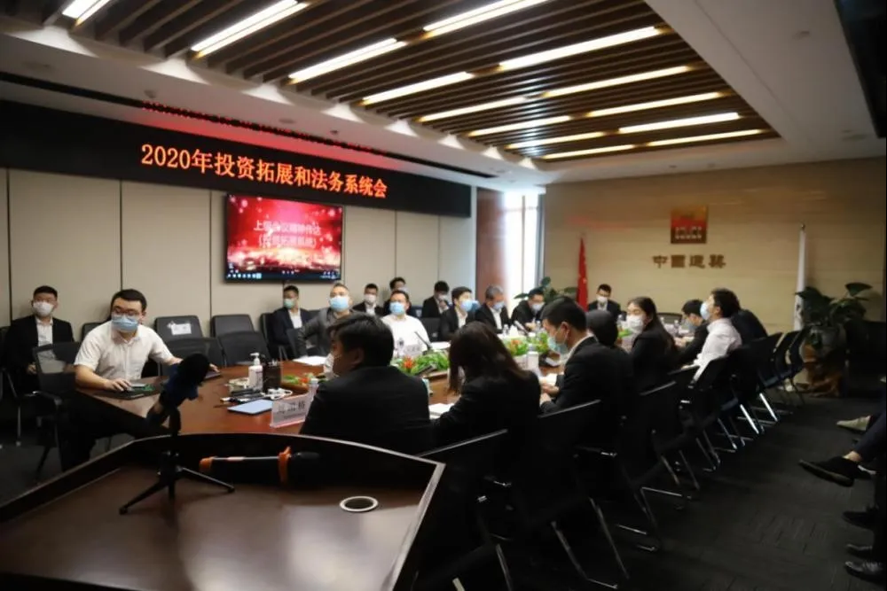

一、崇廉拒腐，廉洁从业
会议传达了2020年总公司、工程局和局法务系统及投资拓展系统会议精神，并开展廉洁从业教育，对局2020年党风廉政建设和反腐败工作会议、局警示教育大会会议精神进行宣贯。
二、总结经验，继往开来
会上，合约法务部经理陈川、投资发展部（军民融合部）副经理王亚东分别做了2020年法务系统、投资拓展系统工作报告，总结2019年工作成绩和不足之处，部署2020年重点工作任务。
公司副总经理师小军分别向法务系统各业务板块、投资拓展系统、重庆拓展团队及昆明拓展团队下发了年度目标责任状，各责任人员进行表态发言。
会议还表彰了局及公司法务系统、投资拓展系统优秀、先进个人，2019年法务系统、投资拓展系统突出贡献人员。
三、优化布局，改革创新
公司副总经理师小军表示，法务系统的工作开展，要以依法治企为中心，完成从建造型法务向投资型法务、从减损型法务向创效型法务、从后场履约型法务向全过程风控型法务的角色转变，并做好五大工作：
一是规范合规管理。严格落实总公司与局要求，建章立制，做好决策合法合规的过程审查，将审查要求落实到每一项决策活动与会议中。
二是做实风险管理。法务部要聚焦交房风险、人事风险、履约风险三大风险，从“防、控、化”三方面做好风险管理工作。
三是加强创新研究。重点开展股权合作、片区开发、融资创新等领域的创新研究，助力公司高质量发展。
四是完善授权体系。要完善公司转授权体系,明确管理权责边界，提高管理效率，实现合规与风险管理层层落实。
五是夯实梯队建设。通过上派下挂等方式，持续完善人才梯队结构体系。
四、领导讲话
公司党委书记、董事长吴小春发表讲话。吴董首先表示法务系统、投资拓展系统工作报告内容详实、举措得当、目标清晰，要求相关人员认真贯彻落实，随后，吴董对法务系统工作作出重要指示：
一是追求更高站位。要通过横向对比，纵向排队，评估自身在局投资系统中的站位如何，加强与投资系统兄弟单位的对标学习。
二是注重开拓创新。要提升总体定位，开拓新的工作方向。牵头开展投资合同谈判与策划；完善合同关键要素清单；加强部门联动，防范交房风险；提升合同评审意见采纳率。
三是加强资源对接。今年公司将面临项目回购，交房等一系列潜在风险，需要大量的社会资源进行风险化解，法务部要提前做好社会资源的储备工作。
四是打好诉讼战役。目前工程局强化了对二级单位的责任管控，我司作为区域投资平台，必须严控诉讼风险，尤其不能出现影响局品牌，以及可能造成重大经济损失的诉讼。
五是聚焦投前服务。注重开展投前研究与服务工作；与审计部、投资管理部联动，理清房地产项目股权交易结构，保障其合法合规性。

